Nemzetközi nőnap: Adjunk a lányoknak példaképeket az akadályok leküzdéséhez!
A nemzetközi nőnap alkalmából rendezett ünnepségen Ivana Andrés és Alba Redondo, a spanyol női labdarúgó-válogatott világbajnok játékosai szóltak az EP-képviselőkhöz Strasbourgban.
Roberta Metsola EP-elnök köszönetet mondott a játékosoknak, amiért megdöntötték a sztereotípiákat és megmutatták, hogy a nemnek nem kell akadályoznia a sikerhez vezető utat. Hozzátette, hogy a sportban tapasztalható egyenlőtlenségek tetten érhetők a médiában, a szponzorációban és a fizetésekben, ami egy olyan rendszerszintű probléma része, amelynek felszámolásán a Parlament keményen dolgozik. Metsola elnök szerint mindannyiunk feladata, hogy elősegítsük ezt a paradigmaváltást, megkönnyítve a nők számára az igazságtalan akadályok elhárítását, és emlékeztetett, hogy ennek a munkának még nincs vége.
Alba Redondo és Ivana Andres közös beszédükben elmondták, hogy az igazságosabb, egyenlőbb társadalmat az oktatáson keresztül kell felépíteni. A sport egyedülálló eszköz, amely képes megváltoztatni az ember életét és nevelni, a lányoknak pedig világszerte női példaképeket kell kapniuk, hogy segítsenek nekik legyőzni az akadályokat. A következő Alexia Putellas, mondták, valahol odakint van, és arra vár, hogy lehetőséget kapjon. „Tegyünk róla, hogy megkapja!,” – mondták beszédükben.
Vera Jourova, a Bizottság alelnöke felszólalt a közéletben, például újságíróként és politikusként dolgozó nőkre nehezedő erőszak ellen, amely arra kényszeríti őket, hogy elhagyják közszereplői funkciójukat. Felszólította a tagállamokat, hogy büntessék meg az elkövetőket, a munkáltatókat pedig arra, hogy aktívan védjék meg a nőket, amikor online és offline zaklatással szembesülnek.
A képviselőcsoportok felszólalói felidézték e jogalkotási ciklus számos eredményeit, például az EU csatlakozását az Isztambuli Egyezményhez, valamint a nők igazgatótanácsokban való részvételére és a bérek átláthatóságára vonatkozó új uniós szabályokat, és sokan rámutattak, hogy ez az uniós szintű erős női vezetésnek is köszönhető. Többen hangsúlyozták, hogy nincs helye az önelégültségnek, mert a zaklatás és a szexuális erőszak továbbra is fennáll az EU-ban és világszerte. A sportban dolgozó nőknek ugyanazt a fizetést kellene kapniuk, mint a férfiaknak, és egyenlő mértékben kellene részt venniük a döntéshozatalban is – érveltek.
Nézze meg újra Vera Jourova bizottsági alelnök nyilatkozatát és a képviselőcsoportok reakcióit.
Ivana Andrés és Alba Redondo beszéde itt megtekinthető.
REF: 20240308IPR19004
Sajtókapcsolat:
- Zalán Eszter, sajtóreferens
- +32 228 40081 (BXL)
- eszter.zalan@europarl.europa.eu
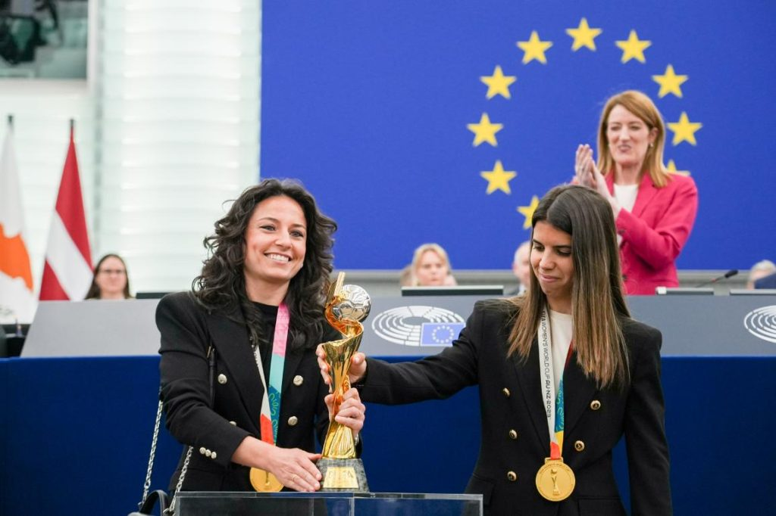 | © Európai Unió, 2024 - EP
Eredeti tartalom: Európai Parlament Magyarországi Kapcsolattartó Irodája
Továbbította: Helló Sajtó! Üzleti Sajtószolgálat
Ez a sajtóközlemény a következő linken érhető el:

